RELATÓRIO DO TESTE
Cadastro de Agenda de Ambulância – Cenário 1: Preenchimento completo e salvamento.
Data do teste: 14/11/2025 10:50:54
🚀 Iniciando teste de cadastro de Agenda de Ambulância...
🔄 Acessando sistema...
✅ Acessando sistema realizada com sucesso.
Screenshot: acessando_sistema
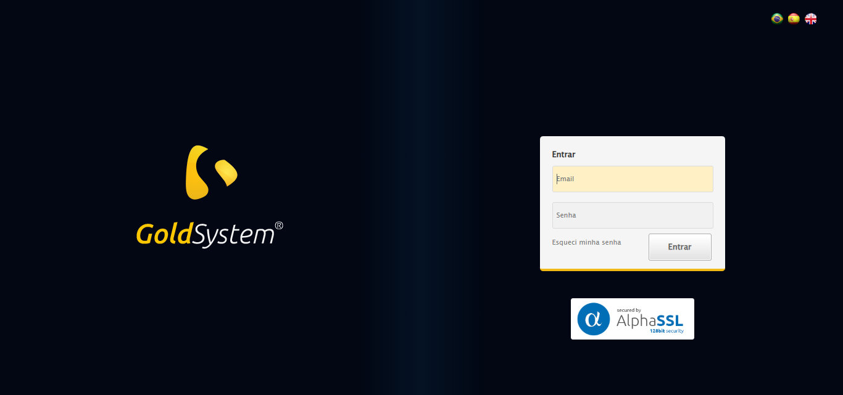
🔄 Realizando login...
✅ Realizando login realizada com sucesso.
Screenshot: realizando_login
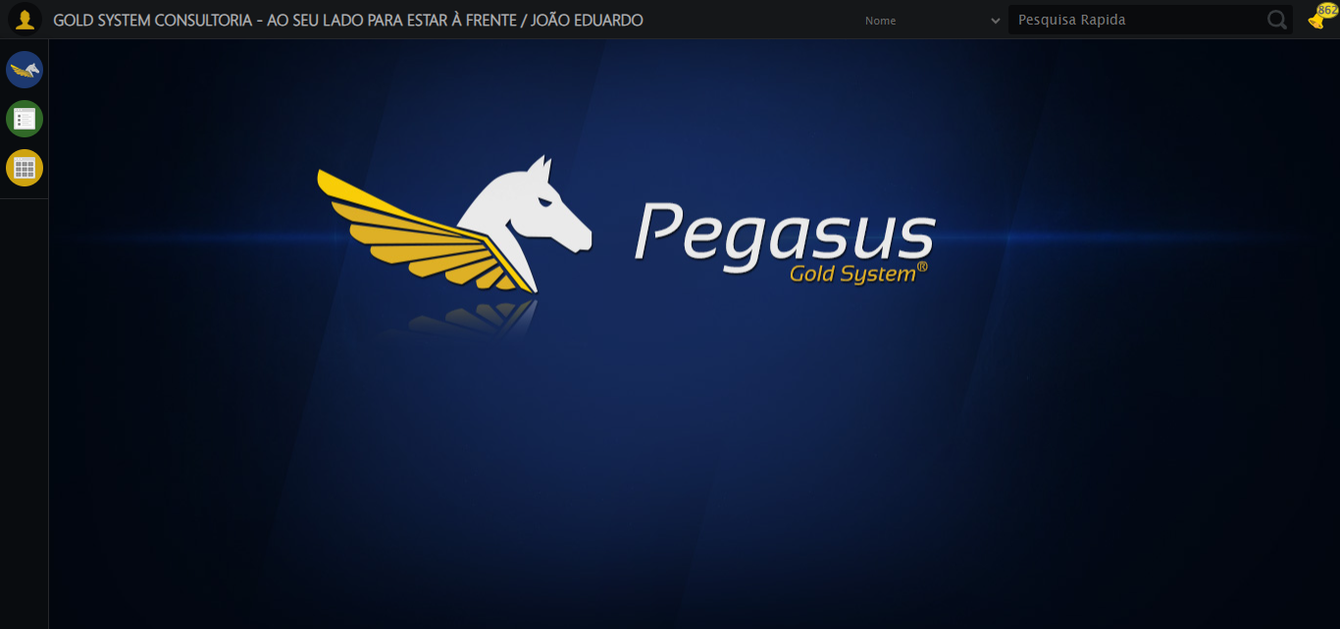
🔄 Ajustando zoom e abrindo menu...
🔍 Zoom ajustado para 90%.
✅ Ajustando zoom e abrindo menu realizada com sucesso.
Screenshot: ajustando_zoom_e_abrindo_menu
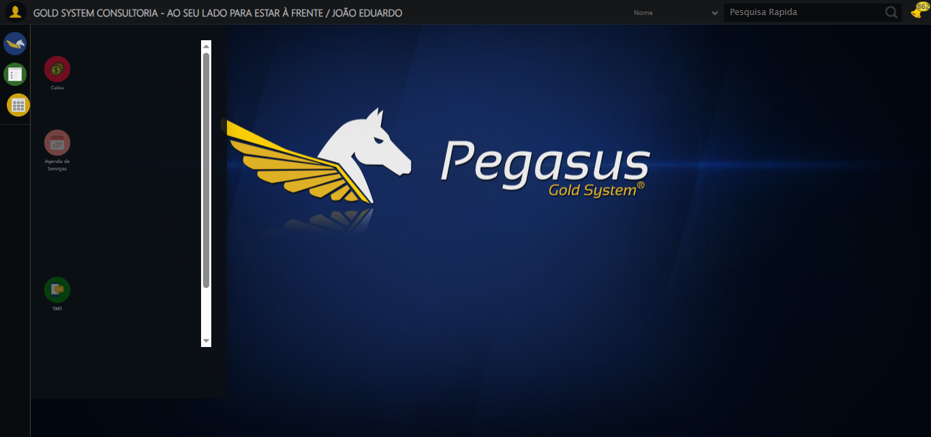
🔄 Acessando Agenda Ambulância...
✅ Acessando Agenda Ambulância realizada com sucesso.
Screenshot: acessando_agenda_ambulância
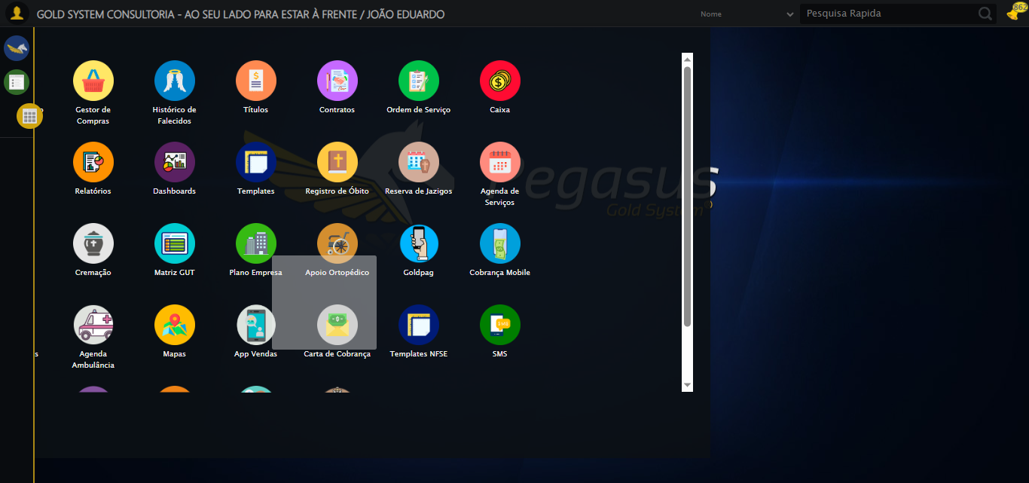
🔄 Clicando em Cadastrar...
✅ Clicando em Cadastrar realizada com sucesso.
Screenshot: clicando_em_cadastrar
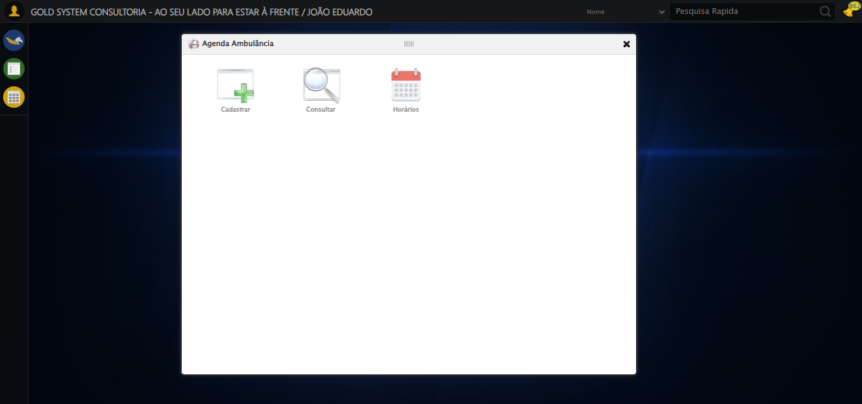
🔄 Preenchendo Número do Contrato...
✅ Preenchendo Número do Contrato realizada com sucesso.
Screenshot: preenchendo_número_do_contrato
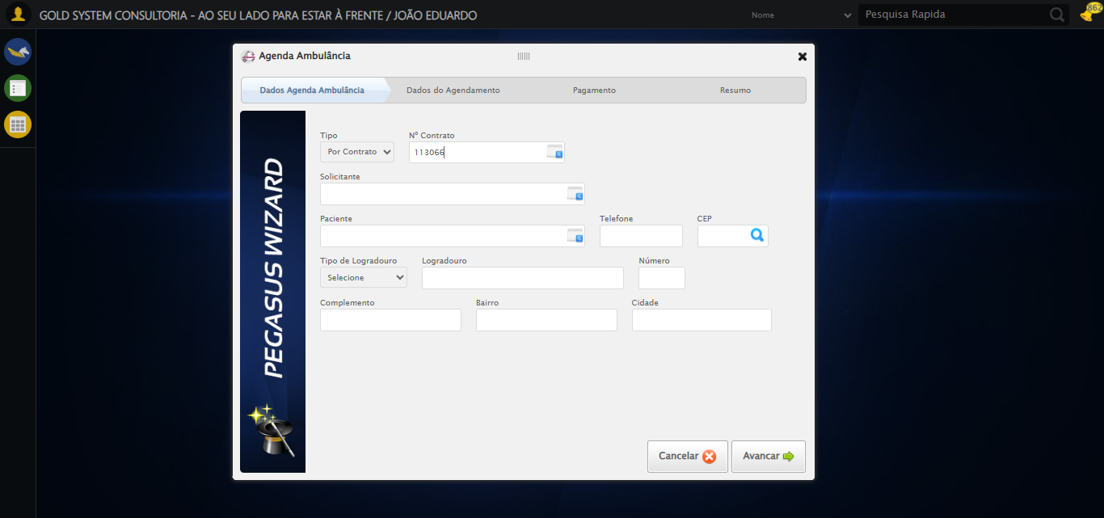
🔄 Abrindo lov do Solicitante...
⚠️ Tentativa 1 falhou para Abrindo lov do Solicitante, tentando novamente...
🔄 Abrindo lov do Solicitante... (Tentativa 2)
⚠️ Tentativa 2 falhou para Abrindo lov do Solicitante, tentando novamente...
🔄 Abrindo lov do Solicitante... (Tentativa 3)
❌ Erro ao abrindo lov do solicitante após 3 tentativas: Message:
Stacktrace:
Symbols not available. Dumping unresolved backtrace:
0x1034093
0x10340d4
0xe3e71d
0xe8a03d
0xe8a41b
0xed17f2
0xeac954
0xecee17
0xeac706
0xe7da30
0xe7ed54
0x12a5744
0x12a091a
0x105c322
0x104c458
0x10531dd
0x103c408
0x103c5cc
0x102675a
0x762afcc9
0x77a782ae
0x77a7827e
Screenshot: erro_abrindo_lov_do_solicitante
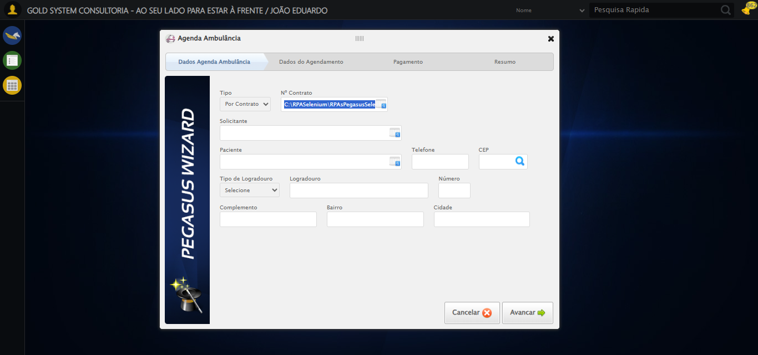
🔄 Clicando na linha do 'TESTE TITULAR AMBULANCIA'...
⚠️ Tentativa 1 falhou para Clicando na linha do 'TESTE TITULAR AMBULANCIA', tentando novamente...
🔄 Clicando na linha do 'TESTE TITULAR AMBULANCIA'... (Tentativa 2)
⚠️ Tentativa 2 falhou para Clicando na linha do 'TESTE TITULAR AMBULANCIA', tentando novamente...
🔄 Clicando na linha do 'TESTE TITULAR AMBULANCIA'... (Tentativa 3)
❌ Erro ao clicando na linha do 'teste titular ambulancia' após 3 tentativas: Message:
Stacktrace:
Symbols not available. Dumping unresolved backtrace:
0x1034093
0x10340d4
0xe3e71d
0xe8a03d
0xe8a41b
0xed17f2
0xeac954
0xecee17
0xeac706
0xe7da30
0xe7ed54
0x12a5744
0x12a091a
0x105c322
0x104c458
0x10531dd
0x103c408
0x103c5cc
0x102675a
0x762afcc9
0x77a782ae
0x77a7827e
Screenshot: erro_clicando_na_linha_do_'teste_titular_ambulancia'
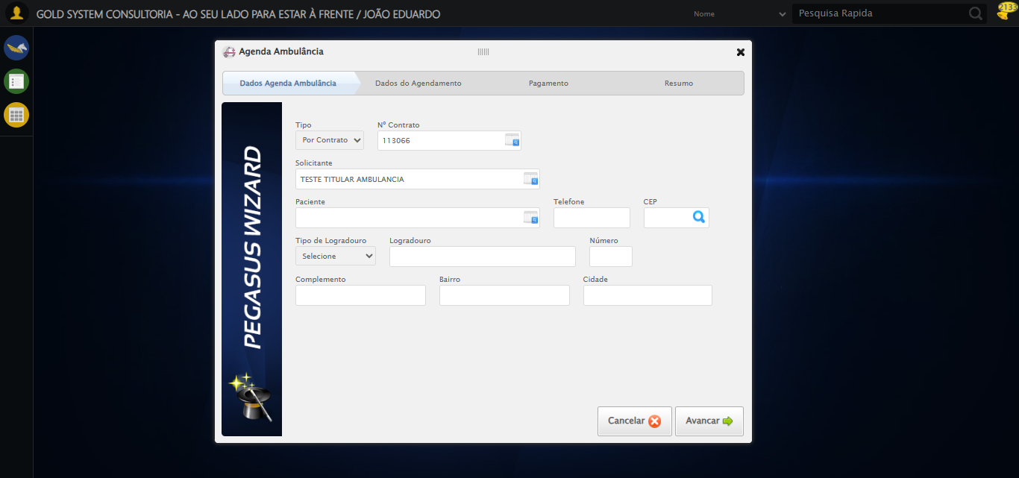
🔄 Abrindo lov do Paciente...
⚠️ Tentativa 1 falhou para Abrindo lov do Paciente, tentando novamente...
🔄 Abrindo lov do Paciente... (Tentativa 2)
⚠️ Tentativa 2 falhou para Abrindo lov do Paciente, tentando novamente...
🔄 Abrindo lov do Paciente... (Tentativa 3)
❌ Erro ao abrindo lov do paciente após 3 tentativas: Message:
Stacktrace:
Symbols not available. Dumping unresolved backtrace:
0x1034093
0x10340d4
0xe3e71d
0xe8a03d
0xe8a41b
0xed17f2
0xeac954
0xecee17
0xeac706
0xe7da30
0xe7ed54
0x12a5744
0x12a091a
0x105c322
0x104c458
0x10531dd
0x103c408
0x103c5cc
0x102675a
0x762afcc9
0x77a782ae
0x77a7827e
Screenshot: erro_abrindo_lov_do_paciente

🔄 Clicando na linha do 'TESTE TITULAR AMBULANCIA'...
⚠️ Tentativa 1 falhou para Clicando na linha do 'TESTE TITULAR AMBULANCIA', tentando novamente...
🔄 Clicando na linha do 'TESTE TITULAR AMBULANCIA'... (Tentativa 2)
⚠️ Tentativa 2 falhou para Clicando na linha do 'TESTE TITULAR AMBULANCIA', tentando novamente...
🔄 Clicando na linha do 'TESTE TITULAR AMBULANCIA'... (Tentativa 3)
✅ Clicando na linha do 'TESTE TITULAR AMBULANCIA' realizada com sucesso.
Screenshot: clicando_na_linha_do_'teste_titular_ambulancia'
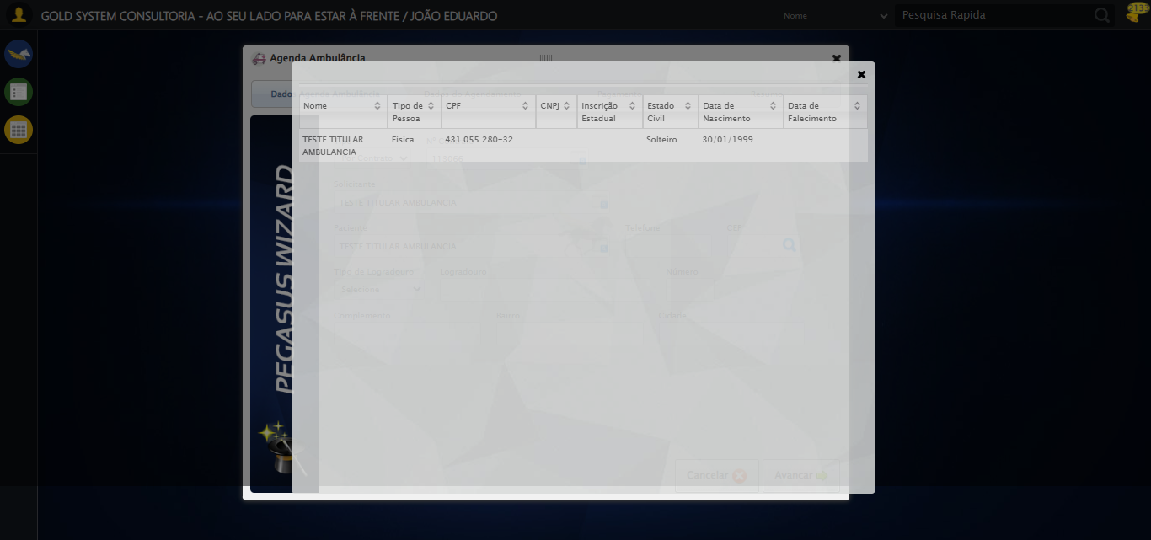
🔄 Preenchendo Telefone...
❌ Erro inesperado ao preenchendo telefone: 'bool' object is not callable
Screenshot: erro_preenchendo_telefone
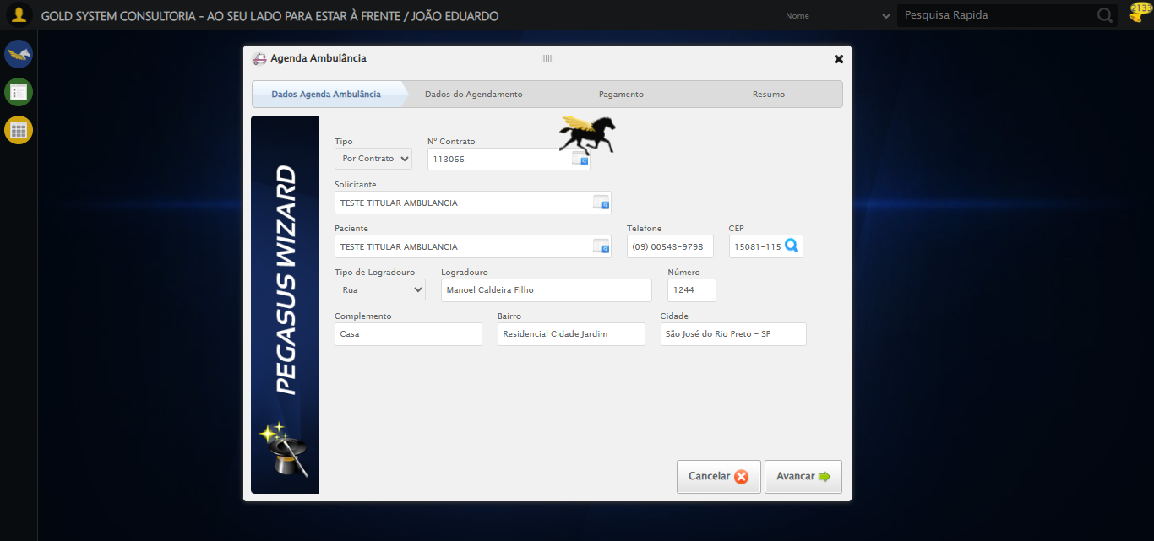
🔄 Preenchendo Complemento...
✅ Preenchendo Complemento realizada com sucesso.
Screenshot: preenchendo_complemento
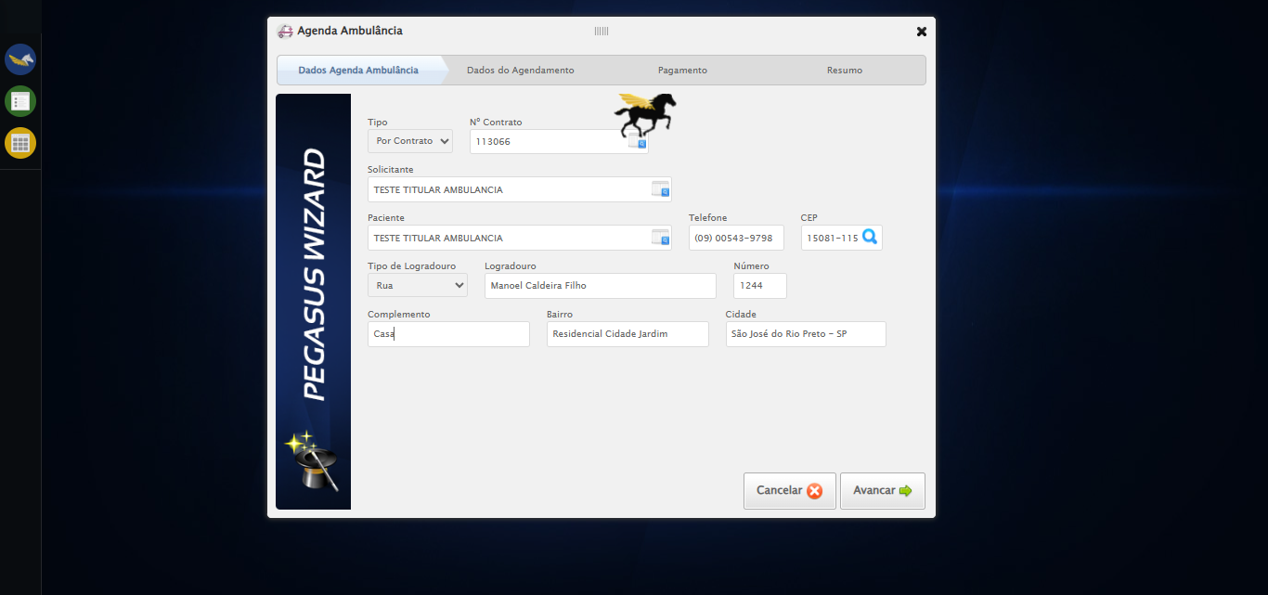
🔄 Avançando para próxima etapa...
✅ Avançando para próxima etapa realizada com sucesso.
Screenshot: avançando_para_próxima_etapa
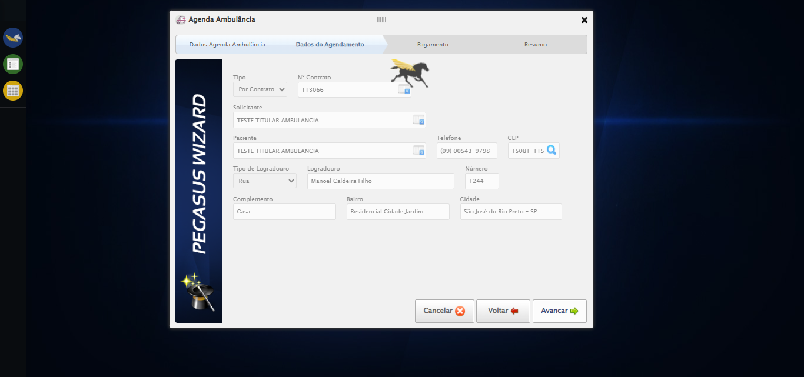
🔄 Clicando no Lov para consultar um motorista...
✅ Clicando no Lov para consultar um motorista realizada com sucesso.
Screenshot: clicando_no_lov_para_consultar_um_motorista
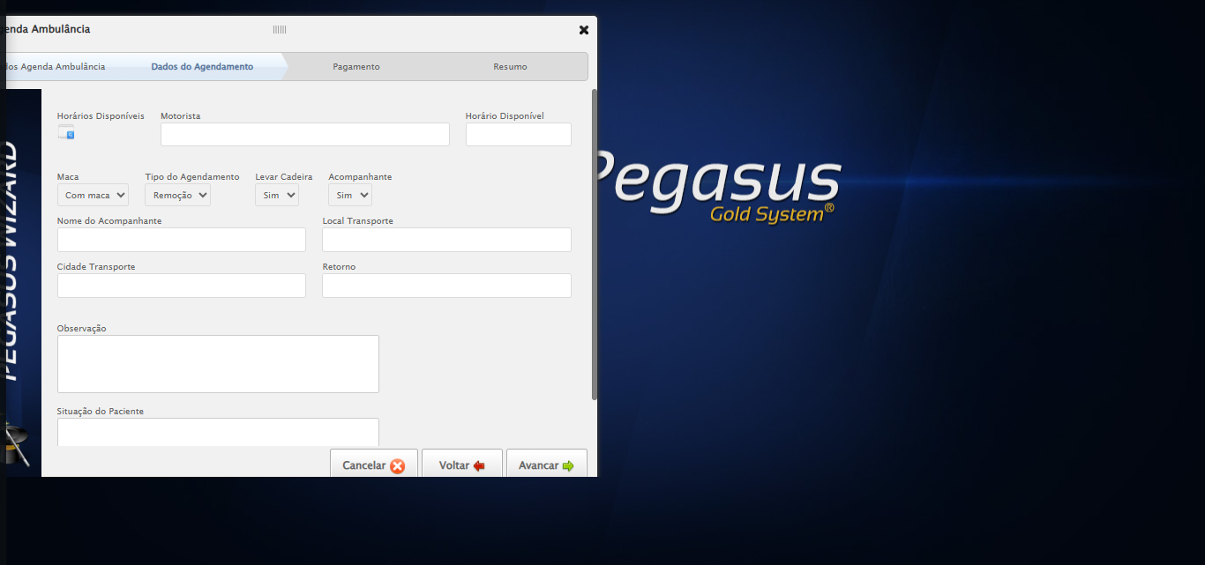
🔄 Selecionando Motorista...
⚠️ Tentativa 1 falhou para Selecionando Motorista, tentando novamente...
🔄 Selecionando Motorista... (Tentativa 2)
⚠️ Tentativa 2 falhou para Selecionando Motorista, tentando novamente...
🔄 Selecionando Motorista... (Tentativa 3)
❌ Erro ao selecionando motorista após 3 tentativas: Message:
Stacktrace:
Symbols not available. Dumping unresolved backtrace:
0x1034093
0x10340d4
0xe3e71d
0xe8a03d
0xe8a41b
0xed17f2
0xeac954
0xecee17
0xeac706
0xe7da30
0xe7ed54
0x12a5744
0x12a091a
0x105c322
0x104c458
0x10531dd
0x103c408
0x103c5cc
0x102675a
0x762afcc9
0x77a782ae
0x77a7827e
Screenshot: erro_selecionando_motorista
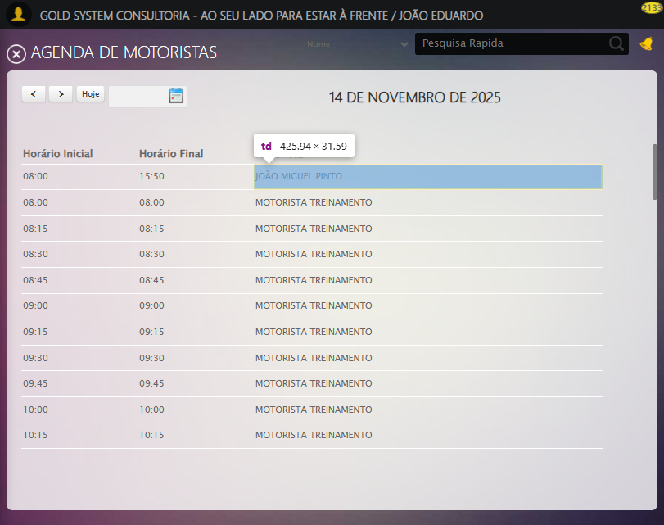
🔄 Preenchendo Nome do Acompanhante...
❌ Erro ao interagir com elemento #gsAgendaAmbulancia > div.wdTelas > div.wdWizard.clearfix.telaConsulta > div.wizardHolder > div > div.step2 > div:nth-child(2) > div:nth-child(6) > input[type=text]: Message:
❌ Erro inesperado ao preenchendo nome do acompanhante: Não foi possível encontrar o elemento: #gsAgendaAmbulancia > div.wdTelas > div.wdWizard.clearfix.telaConsulta > div.wizardHolder > div > div.step2 > div:nth-child(2) > div:nth-child(6) > input[type=text]
Screenshot: erro_preenchendo_nome_do_acompanhante
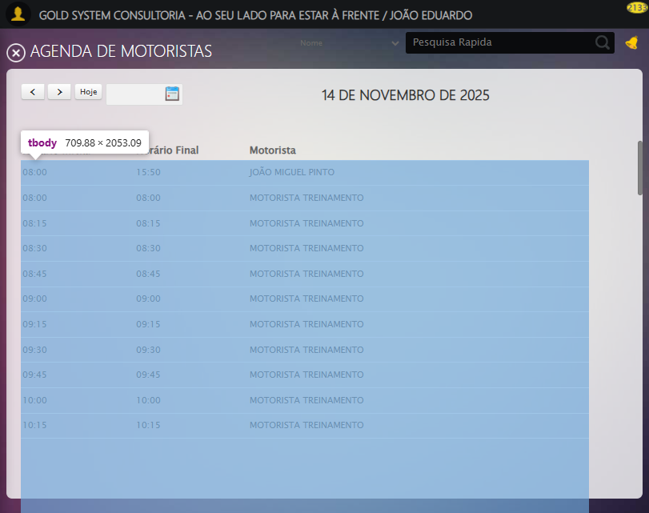
🔄 Preenchendo Local Transporte...
❌ Erro ao interagir com elemento #gsAgendaAmbulancia > div.wdTelas > div.wdWizard.clearfix.telaConsulta > div.wizardHolder > div > div.step2 > div:nth-child(2) > div:nth-child(7) > input[type=text]: Message:
❌ Erro inesperado ao preenchendo local transporte: Não foi possível encontrar o elemento: #gsAgendaAmbulancia > div.wdTelas > div.wdWizard.clearfix.telaConsulta > div.wizardHolder > div > div.step2 > div:nth-child(2) > div:nth-child(7) > input[type=text]
Screenshot: erro_preenchendo_local_transporte
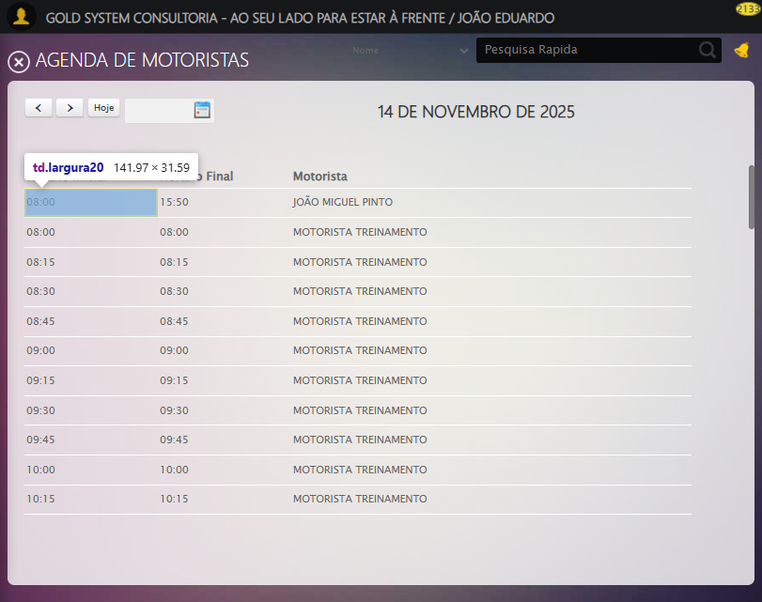
🔄 Preenchendo Cidade Transporte...
❌ Erro ao interagir com elemento #gsAgendaAmbulancia > div.wdTelas > div.wdWizard.clearfix.telaConsulta > div.wizardHolder > div > div.step2 > div:nth-child(2) > div:nth-child(8) > input: Message:
❌ Erro inesperado ao preenchendo cidade transporte: Não foi possível encontrar o elemento: #gsAgendaAmbulancia > div.wdTelas > div.wdWizard.clearfix.telaConsulta > div.wizardHolder > div > div.step2 > div:nth-child(2) > div:nth-child(8) > input
Screenshot: erro_preenchendo_cidade_transporte
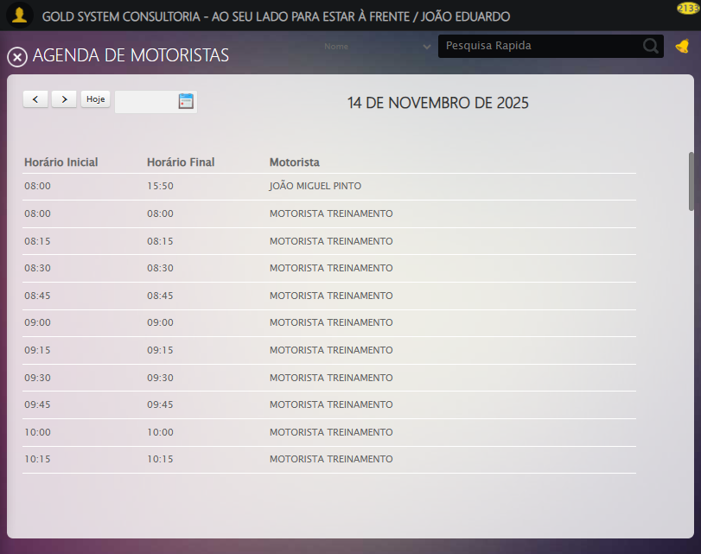
🔄 Preenchendo Retorno...
❌ Erro ao interagir com elemento #gsAgendaAmbulancia > div.wdTelas > div.wdWizard.clearfix.telaConsulta > div.wizardHolder > div > div.step2 > div:nth-child(2) > div:nth-child(9) > input[type=text]: Message:
❌ Erro inesperado ao preenchendo retorno: Não foi possível encontrar o elemento: #gsAgendaAmbulancia > div.wdTelas > div.wdWizard.clearfix.telaConsulta > div.wizardHolder > div > div.step2 > div:nth-child(2) > div:nth-child(9) > input[type=text]
Screenshot: erro_preenchendo_retorno

🔄 Preenchendo Observação...
❌ Erro ao interagir com elemento #gsAgendaAmbulancia > div.wdTelas > div.wdWizard.clearfix.telaConsulta > div.wizardHolder > div > div.step2 > div:nth-child(3) > div:nth-child(1) > textarea: Message:
❌ Erro inesperado ao preenchendo observação: Não foi possível encontrar o elemento: #gsAgendaAmbulancia > div.wdTelas > div.wdWizard.clearfix.telaConsulta > div.wizardHolder > div > div.step2 > div:nth-child(3) > div:nth-child(1) > textarea
Screenshot: erro_preenchendo_observação

🔄 Preenchendo Situação do Paciente...
❌ Erro ao interagir com elemento #gsAgendaAmbulancia > div.wdTelas > div.wdWizard.clearfix.telaConsulta > div.wizardHolder > div > div.step2 > div:nth-child(3) > div:nth-child(2) > textarea: Message:
❌ Erro inesperado ao preenchendo situação do paciente: Não foi possível encontrar o elemento: #gsAgendaAmbulancia > div.wdTelas > div.wdWizard.clearfix.telaConsulta > div.wizardHolder > div > div.step2 > div:nth-child(3) > div:nth-child(2) > textarea
Screenshot: erro_preenchendo_situação_do_paciente

🔄 Avançando para próxima etapa...
⚠️ Tentativa 1 falhou para Avançando para próxima etapa, tentando novamente...
🔄 Avançando para próxima etapa... (Tentativa 2)
⚠️ Tentativa 2 falhou para Avançando para próxima etapa, tentando novamente...
🔄 Avançando para próxima etapa... (Tentativa 3)
❌ Erro ao avançando para próxima etapa após 3 tentativas: Message:
Screenshot: erro_avançando_para_próxima_etapa

🔄 Avançando para finalização...
⚠️ Tentativa 1 falhou para Avançando para finalização, tentando novamente...
🔄 Avançando para finalização... (Tentativa 2)
✅ Avançando para finalização realizada com sucesso.
Screenshot: avançando_para_finalização
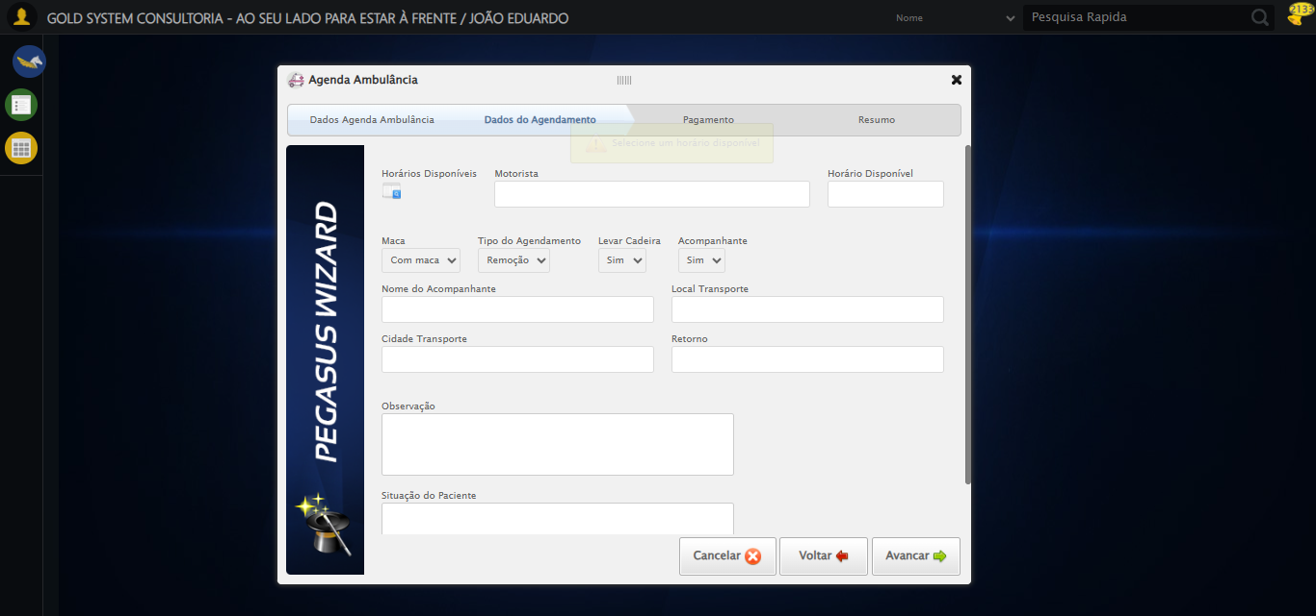
🔄 Finalizando cadastro...
❌ Erro ao interagir com elemento #gsAgendaAmbulancia > div.wdTelas > div.wdWizard.clearfix.telaConsulta > div.btnHolder > div: Message:
❌ Erro inesperado ao finalizando cadastro: Não foi possível clicar no elemento: #gsAgendaAmbulancia > div.wdTelas > div.wdWizard.clearfix.telaConsulta > div.btnHolder > div
Screenshot: erro_finalizando_cadastro
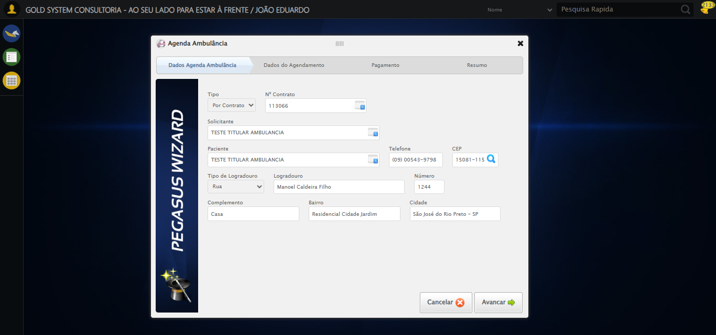
🔄 Fechando modal após o salvamento...
✅ Fechando modal após o salvamento realizada com sucesso.
Screenshot: fechando_modal_após_o_salvamento
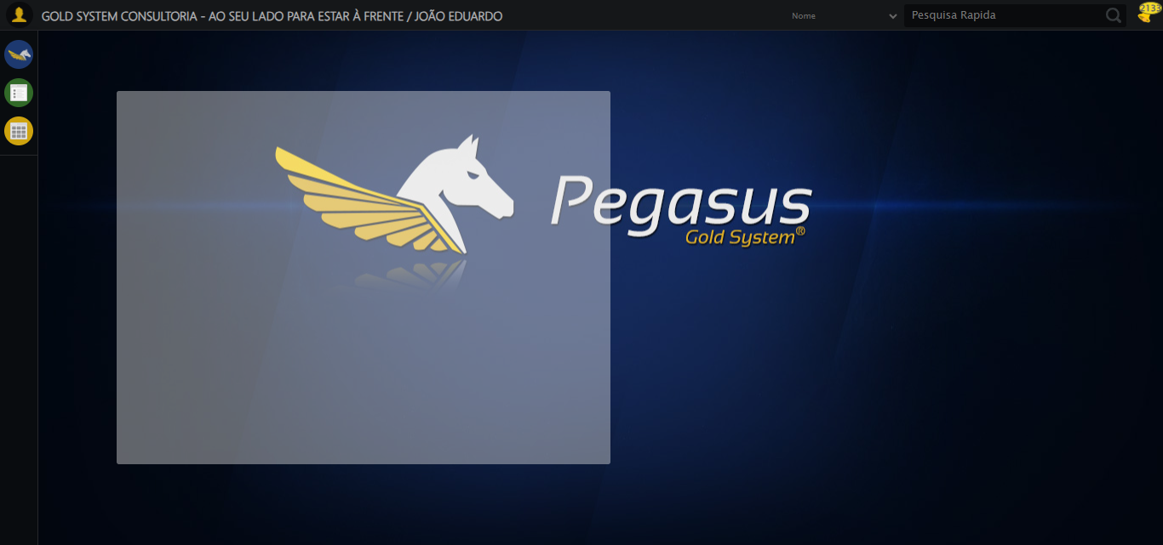
🔍 Verificando mensagens de alerta...
ℹ️ Nenhuma mensagem de alerta encontrada.
✅ Teste concluído.
✅ Teste executado com sucesso!

